城区道路路牌项目遴选公告
一、项目概况及招标范围
1.项目名称：城区道路路牌项目
2.遴选人：上犹县民政局
3.工程项目建设地址：城区道路路牌
4.承包方式：施工总承包。
5.施工标段：本项目共一个标段，工程包括工程量清单、图纸及其他相关文件所涵盖的所有工作内容。
序号 | 项目名称 | 工程内容 | 要约价（元）
1 | 城区道路路牌项目 | 指示路牌制作安装等，详见工程项目要求 | ¥118716.56
6.计划工期：合同签订后，以开工令为准（书面并经双方签字确认），总工期30天。
7.定标方式：确定一名中选人，现场公开摇号。
8.施工方式及计划开完工时间
施工方式：施工总承包方式，包括包工包料。
计划开工时间：2023年3月30日前。
计划完工时间：2023年4月29日前完工。
9.质量要求：工程质量要求达到国家施工验收规范合格及以上标准。
10.履约保证金：本项目不收取履约保证金。
11.付款方式：本项目验收合格后支付工程进度款100%，工程验收不合格需无条件返工，业主不支付任何费用。
12.保修期：自验收合格之日起，提供壹年保修期。
13.代理服务费：本工程代理服务费由中选人向代理机构支付，代理服务费固定金额（￥1500.00）壹仟伍佰元整，于领取发包通知书时一次性支付。
二、投标（申请）人应具备的资格条件
1.具备建设行政主管部门核发的市政公用工程施工总承包叁级及以上资质。
2.具有有效期内的企业安全生产许可证书。
三、应当提交的资格文件：（资格文件装订成册，提交一份）
1.企业营业执照复印件加盖公章。
2.企业资质证书复印件加盖公章。
3.企业安全生产许可证书复印件加盖公章。
4.投标承诺书。
5.授权委托书。
四、遴选时间、地点：
时间：2023年3月21日10:00（北京时间）
地点：上犹县嘉福花园2号楼208写字楼（五指峰大道与安顺路交汇处）
五、各申请人若对此次遴选项目有任何疑问，可于遴选截止日之前来电咨询。
联系人：张先生
联系电话 ：18779038063

上犹县民政局

2023年3月15日

工程项目要求
街道标志牌制作安装明细表
序号 | 名称 | 项目特征 | 单位 | 数量 | 单价 | 金额 | 备注
1 | 道路指示牌(1260X400mm) | 反光膜、标志牌铝板、合金框、2.2米厚4mm锥形圆形立体柱、装饰件、法兰、含基础加筋笼制作安装运输等。 | 套 | 104 | 1032 | 107328
2 | 大桥指示牌(1500X500mm) | 反光膜、标志牌铝板、合金框、2.2米厚4mm锥形圆形立体柱、装饰件、法兰、含基础加筋笼制作安装运输等。 | 套 | 2 | 1200 | 2400
3 | 文兴苑钦金字 (40cm) | 石板打磨，字安装 双面等。 | 项 | 1 | 1800 | 1800
4 | 旧指示牌拆除 | 指示牌拆除、基础拆除。 | 套 | 60 | 60 | 3600
5 | 税费9% | / | 套 | 106 | 92.8 | 9836.8
总计 | 壹拾贰万肆仟玖佰陆拾肆元捌角 |  |  |  |  | 124964.8
合计 | 总价下浮5% |  |  |  |  | 118716.56

名称 | 主要技术规格及要求
街道标志牌 | 1.样式：  （1）版面与字体颜色：上方蓝底白字（或绿底白字）下方白底黑字。  （2）颜色：蓝色(C: 100 M: 80 Y: 0 K :0)  绿色(C :100 M :0 Y :100 K: 0)  2.尺寸：  （1）版面：1260×400mm。  （2）锥形立杆：单根热镀锌管头部直径76mm底部直径89mm厚度4mm，牌面底部距地面2200mm；立柱底部焊有法兰并带加筋板，立柱底部法兰直径为300mm，厚度为10mm，加筋板厚度为5mm，详细结构及尺寸见图纸。立柱安装时，用4个Φ25mm、长40mm的螺栓将立柱法兰与基础笼法兰连接,(整体外表喷涂银灰色汽车漆)  3.材质：  （1）牌面：为1260×400×43mm铝合金框模型结构，两面覆2.0mm 厚铝板，再贴3M4类超强级棱镜型反光膜。  （2）装饰件：牌底托盘为新型ABS 型材，双层椭圆柱形，尺寸详见托盘效果图。  4.其他：符合中华人民共和国国家标准GB17733-2008(地名标志)  5.其他详见附图
大桥标志牌 | 1.样式：  （1）版面与字体颜色：上方蓝底白字（或绿底白字）下方白底黑字。  - （2）颜色：蓝色(C: 100 M: 80 Y: 0 K :0)  - 绿色(C :100 M :0 Y :100 K: 0)  - 东西方向地名路牌用蓝色，南北方向用绿色。  - 地名路牌的用国际标准罗马字母（专名第一个字母用大写其余用小写，字母间不留空格，专名和通名字母间空一格，通名第一个字母用大写其余用小写字母，字母间不留空格。）  2.尺寸：  （1）版面：1500×50mm。  （2）锥形立杆：单根热镀锌管头部直径89mm底部直径108mm厚度4mm，牌面底部距地面2500mm；立柱底部焊有法兰并带加筋板，立柱底部法兰直径为400mm，厚度为12mm，加筋板厚度为8mm，详细结构及尺寸见图纸。立柱安装时，用4个Φ25mm、长50mm的螺栓将立柱法兰与基础笼法兰连接,(整体外表喷涂银灰色汽车漆)  3.材质：  （1）牌面：为1500×500×43mm铝合金框模型结构，两面覆2.0mm 厚铝板，再贴3M4类超强级棱镜型反光膜。  （2）装饰件：牌底托盘为新型ABS 型材，双层椭圆柱形，尺寸详见托盘效果图。  4.其他：符合中华人民共和国国家标准GB17733-2008(地名标志)  5.其他详见附图
（七）设置标准
1.路名牌的设置应根据周边环境，结合道路结构，交通状况、周边绿化及设施等，设置在行人、车辆最易看见的位置，牌头应不被遮挡；
2.新型T型路牌设置在道路交叉口人行道转角圆弧的顶点处，不锈钢单杆路牌宜设置在道路交叉口人行道圆弧与直线的切点处。
3.重要道路的交叉路口、重要人行斑马线节点适当增设标识路牌；
4.在道路长度较长时，根据实际情况来确定设置标牌密度。
5.当道路车行道宽度大于40m或路中建有高架道路时，可在部分出口道路增设路名牌。
6.三岔路口的直行道路顶端应设置路名牌，但若距相邻的路名牌距离小于75m时不再设置路名牌。
（八）安装
1.在安装之时，中标单位须在《上犹县中心城区地图》上对道路地名标牌设置点进行标绘（南北朝向为绿块，东西朝向为蓝块），并报县民政局审核后方可进行安装施工。
2.单柱地名标牌应安装在快慢车道之间顺道右侧斜对面的绿岛上或安装在距离道路路牙 30cm 的道板上。在安装时，开挖深度不低于 50cm～60cm，并浇筑标号为C20 混凝土。地名标牌在安装完成后，应恢复道板及绿岛。
（九）地名标牌材质、外观和字体
材料和性能应符合［中华人民共和国国家标准GB17733-2008(地名标志)］（以下简称[国标]）5.7、5.8.1、5.8.2、1;的要求。外观应符合[国标]5.5.1、5.5.2、5.5.3、5.6的要求。路名的书写（包括汉字、汉语拼音、指向、版面布局及颜色）均按按[国标]5.2、5.3执行。

参考图片：
街道标志牌
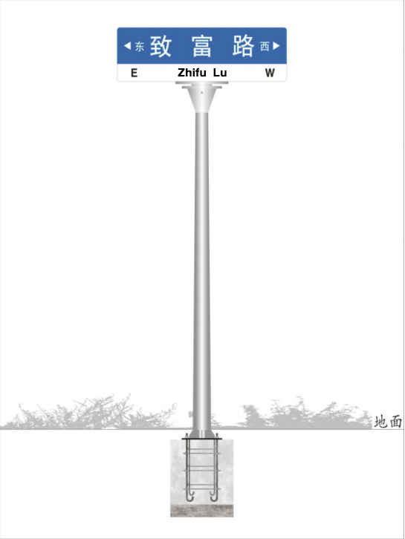
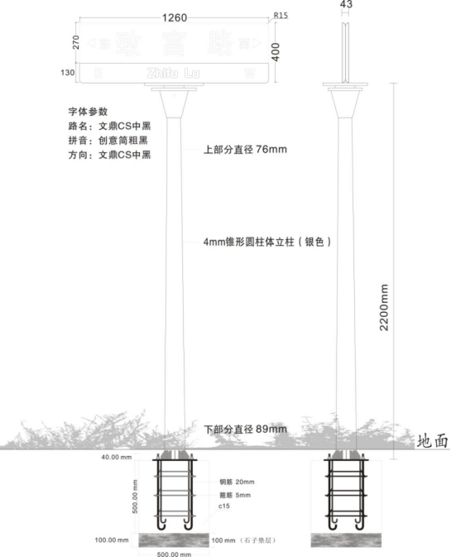
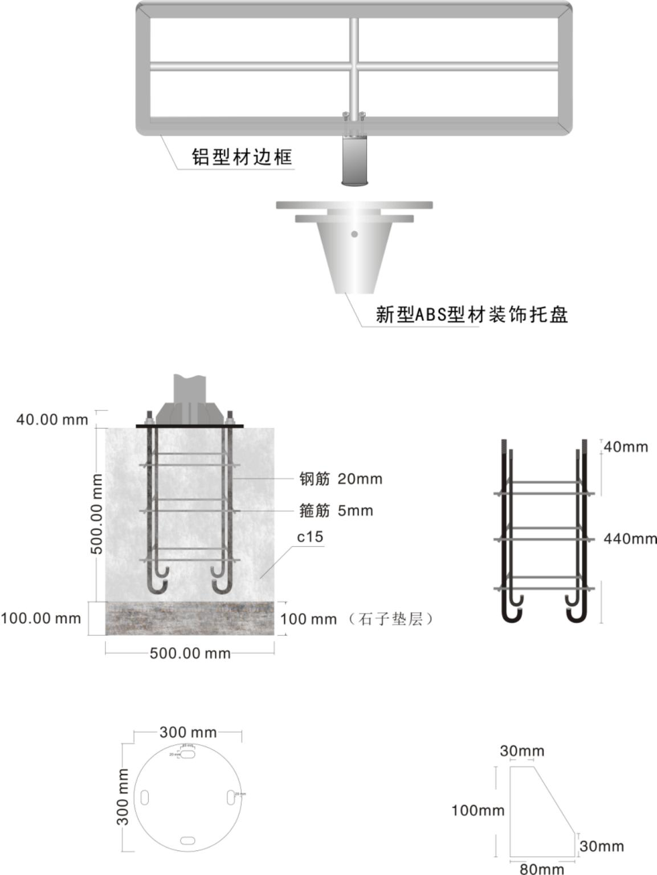

大桥标志牌
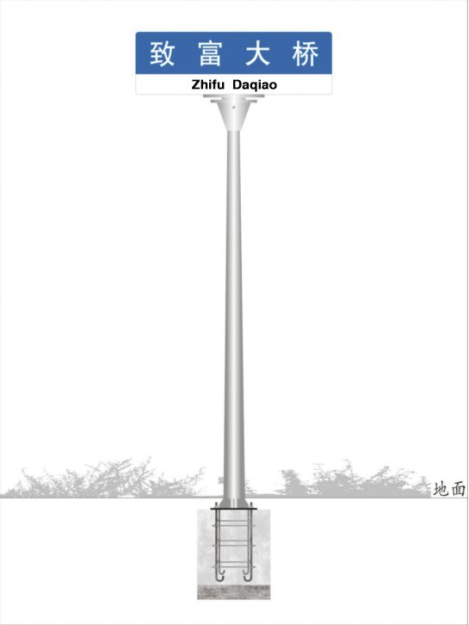

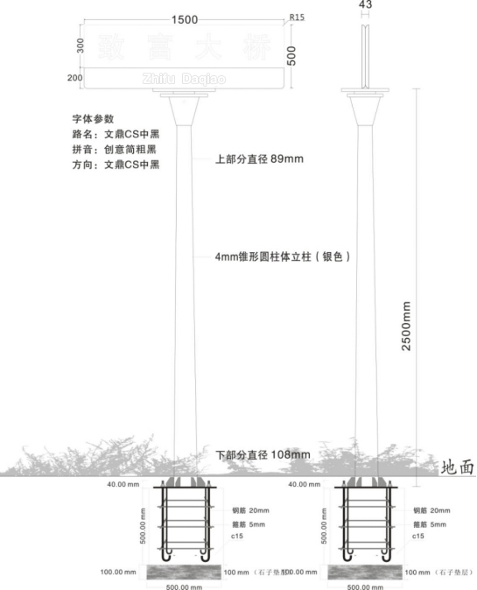
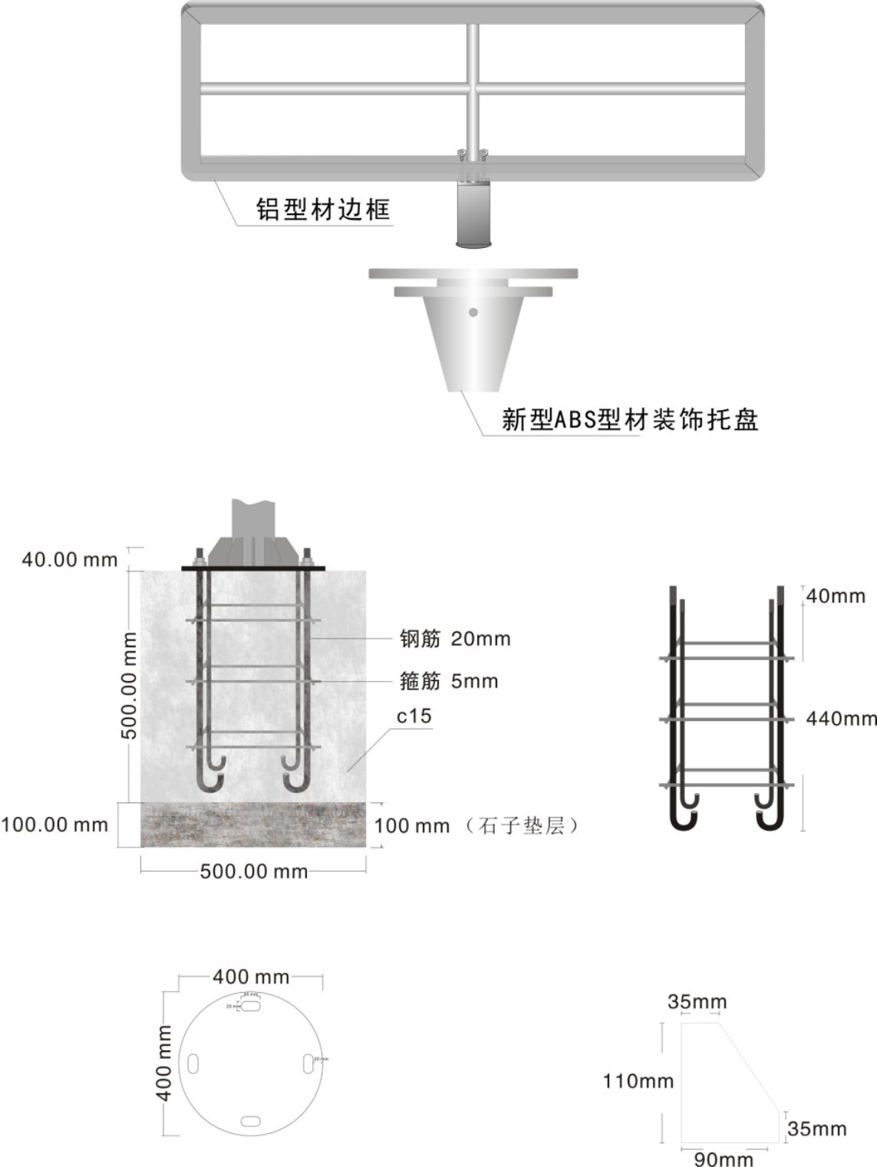
附件：
1.企业营业执照复印件加盖公章。
2. 企业资质证书复印件加盖公章。
3.企业安全生产许可证书复印件加盖公章。

4.投标承诺书
上犹县民政局：
- 根据城区道路路牌项目遴选公告，我单位经考察现场和仔细研究公告的全部内容后，我单位全面响应遴选人发出的要约价人民币壹拾壹万捌仟柒佰壹拾陆元伍角陆分（￥118716.56），该要约价为我单位的投标报价，投标报价即为中标价，中标价即为合同价。按合同约定实施和完成本遴选范围内的全部工程，修补工程中的任何缺陷。
序号 | 项目名称 | 工程内容 | 要约价（元）
1 | 城区道路路牌项目 | 指示路牌制作安装等，详见工程项目要求 | ¥118716.56

2.我单位承诺在投标有效期内不修改、撤消投标资格文件。
3.如我方中标，下列承诺有效：
（1）在规定的期限内按要约价与你方签订合同，如有违约，你方有权中止我方中标并选择其他中标单位。
（2）在合同约定的期限内完成并移交全部合同工程，在施工中忠实履行合同。
4.我方在此声明，所递交的投标文件及有关资料内容完整、真实、准确和有效。
投标单位：（单位章）
法定代表人（签字或盖章）：
地 址： 电 话：
日期： 年 月 日
5.授 权 委 托 书

本人（姓名）系（投标单位名称）的法定代表人，现授权委托 （姓名）为我公司代理人。代理人根据授权，以本公司的名义递交、撤回、修改城区道路路牌项目的投标资格文件，参加该工程项目的遴选活动和办理遴选相关事宜。代理人在遴选活动中因质疑、询标签署的澄清和补正。以及在合同谈判和签订过程中所签署的一切文件和处理与之有关的一切事务，我单位均予承认，其法律后果由我单位承担。
委托期限：自2023 年 月 日至2023年 月 日
代理人： 性别： 年龄：
职 务：
代理人无转委托权。特此委托。
附法定代表人、代理人身份证复印件

投标单位：（单位章）
法定代表人：（签字或盖章）
日期： 年 月 日

